 |  | 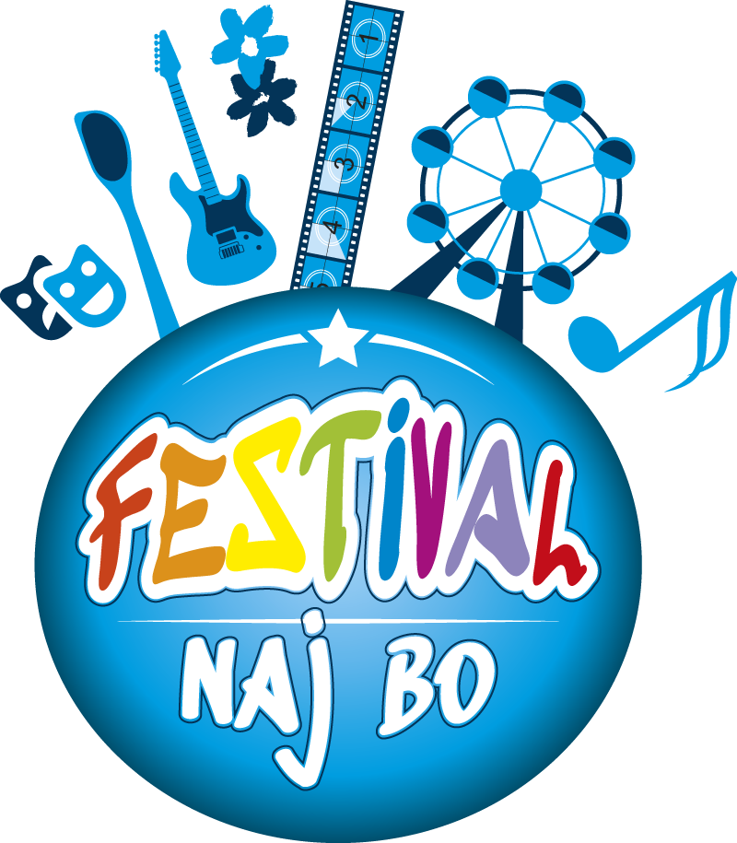

PREDHODNA PRIJAVA NA FESTIVAL
TURIZMU POMAGA LASTNA GLAVA
pod naslovom

FESTIVAL NAJ BO

Naziv zavoda

Naslov Kraj

Mobitel
Poštna štev. Telefon (ni obvezno)

E – pošta za pošiljanje obvestil

Ime in priimek mentorja tur. podmladka

Delovni naslov teme, ki jo boste predstavili in kratek opis:

S to prijavo potrjujemo sodelovanje na 34. festivalu Turizmu pomaga lastna glava. Sodelovali bomo na državnem festivalu s turistično nalogo in njeno predstavitvijo na turistični tržnici.

Žig

V __________________________ 2019 ________________________________
Podpis

Prijavnico pošljite do 30. septembra 2019 na naslov:
- info@turisticna-zveza.si ali
- Turistična zveza Slovenije, Miklošičeva 38, 1000 Ljubljana

